2021年8月安全评价项目信息表
项目编号：
项目名称 | 中国石化销售股份有限公司山东莱芜第十二加油站经营危险化学品项目
项目简介 | 该加油站占地面积4.95亩。设有双层储油罐3只，均埋地敷设，其中30m³汽油罐2只，30m³柴油罐1只，油罐总容量75m3（柴油折半），根据《汽车加油加气站设计与施工规范》（GB50156-2012,2014版）第3.0.9条之规定，满足 V≤90m3，该站为三级加油站设置。加油站现有电脑控制的单枪汽油加油机1台，双枪汽油加油机1台，双枪柴油加油机1台。
评价人员 |  | 姓 名 |  | 备注
项目负责人 |  | 崔强
项目组成员 |  | 王静
 |  | 刘卫国
 |  | 刘振忠
 |  | 王江美
报告编制人 |  | 崔强
报告审核人 |  | 吕德峰
过程控制负责人 |  | 刘云红
技术负责人 |  | 刘彩霞
技术专家
或有关技术人员
到现场开展安全评价工作情况 |  | 时 间 | 到现场主要人员 | 主要任务
 |  | 2021.7.16 | 崔强 刘卫国 | 初访
 |  | 2021.7.20 | 崔强 王静 | 考察
 |  | 2021.7.25 | 崔强 刘振忠 | 检查
安全评价报告提交时间：2021年8月7日
有必要公开的其它内容：

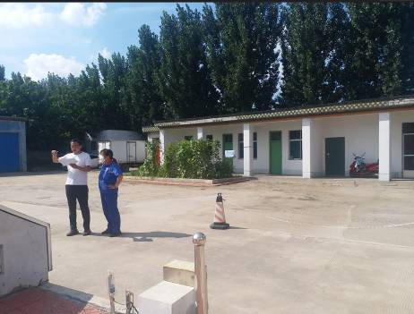

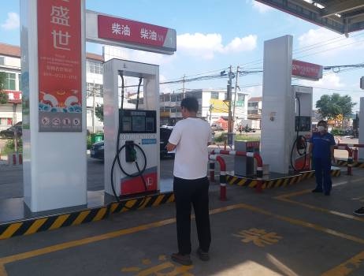

2021年8月安全评价项目信息表
项目编号：
项目名称 | 中国石化销售股份有限公司山东莱芜第十六加油站经营危险化学品项目
项目简介 | 加油站占地面积13264.4平方米。加油站行双层罐改造，共设埋地储油罐4只，其中20m3汽油罐3只，20m3柴油罐1只，油罐总容量70m3（柴油折半）。根据《汽车加油加气站设计与施工规范》（GB50156-2012）（2014年版）第3.0.9条之规定，满足V≤90m3，该站为三级加油站设置。加油站现有电脑控制的加油机4台，其中单枪汽油加油机1台，双枪汽油加油机2台，双枪柴油加油机1台。
评价人员 |  | 姓 名 |  | 备注
项目负责人 |  | 崔强
项目组成员 |  | 王静
 |  | 刘卫国
 |  | 刘振忠
 |  | 王江美
报告编制人 |  | 崔强
报告审核人 |  | 吕德峰
过程控制负责人 |  | 刘云红
技术负责人 |  | 刘彩霞
技术专家
或有关技术人员
到现场开展安全评价工作情况 |  | 时 间 | 到现场主要人员 | 主要任务
 |  | 2021.8.4 | 崔强 刘卫国 | 初访
 |  | 2021.8.6 | 崔强 王静 | 考察
 |  | 2021.8.10 | 崔强 刘振忠 | 检查
安全评价报告提交时间：2021年8月24日
有必要公开的其它内容：

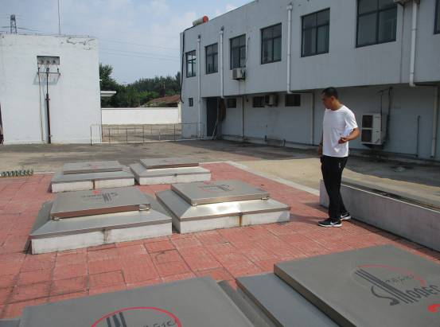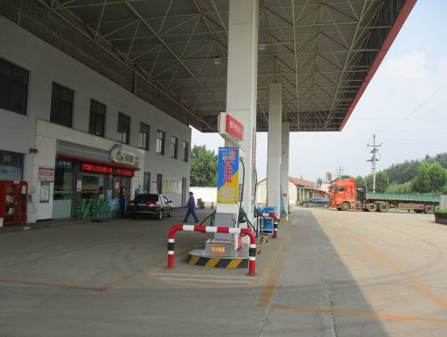
2021年8月安全评价项目信息表
项目编号：
项目名称 | 中国石化销售股份有限公司山东莱芜第四十八加油站经营危险化学品项目
项目简介 | 加油站占地面积5426.7m2，建筑面积220㎡。该加油站已进行双层罐改造，现设30m³的汽油罐3只，30m³的柴油罐2只，均埋地敷设，油罐总容量120m3（柴油折半计）。根据《汽车加油加气站设计与施工规范》（GB50156-2012 2014年版）第3.0.9条之规定，该站油罐总容积满足90＜V≤150 m3，为二级加油站。加油站设电脑控制的加油机4台，其中双枪汽油加油机2台，双枪柴油加油机2台。
评价人员 |  | 姓 名 |  | 备注
项目负责人 |  | 崔强
项目组成员 |  | 王静
 |  | 刘卫国
 |  | 刘振忠
 |  | 王江美
报告编制人 |  | 崔强
报告审核人 |  | 吕德峰
过程控制负责人 |  | 刘云红
技术负责人 |  | 刘彩霞
技术专家
或有关技术人员
到现场开展安全评价工作情况 |  | 时 间 | 到现场主要人员 | 主要任务
 |  | 2021.8.4 | 崔强 刘卫国 | 初访
 |  | 2021.8.6 | 崔强 王静 | 考察
 |  | 2021.8.10 | 崔强 刘振忠 | 检查
安全评价报告提交时间：2021年8月24日
有必要公开的其它内容：

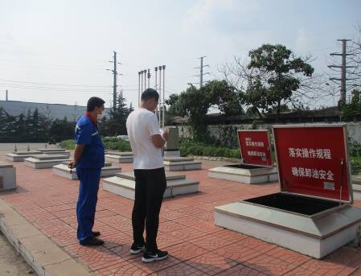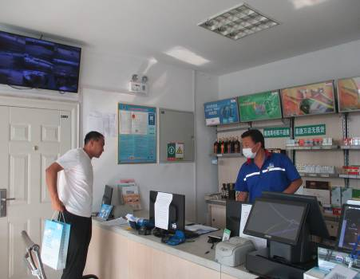

2021年8月安全评价项目信息表
项目编号：
项目名称 | 中国石化销售股份有限公司山东莱芜第四十九加油站经营危险化学品项目
项目简介 | 加油站占地面积2578m2。该加油站埋地油罐为双层油罐，其中20m³的汽油罐1只，20m³的柴油罐2只，油罐总容量40m3（柴油折半计）。根据《汽车加油加气站设计与施工规范》（GB50156-2012 2014年版）第3.0.9条之规定，该站油罐总容积满足V≤90 m3，为三级加油站。加油站设电脑控制的加油机2台，其中双枪汽油加油机1台，双枪柴油加油机1台。
评价人员 |  | 姓 名 |  | 备注
项目负责人 |  | 崔强
项目组成员 |  | 王静
 |  | 刘卫国
 |  | 刘振忠
 |  | 王江美
报告编制人 |  | 崔强
报告审核人 |  | 吕德峰
过程控制负责人 |  | 刘云红
技术负责人 |  | 刘彩霞
技术专家
或有关技术人员
到现场开展安全评价工作情况 |  | 时 间 | 到现场主要人员 | 主要任务
 |  | 2021.8.4 | 崔强 刘卫国 | 初访
 |  | 2021.8.8 | 崔强 王静 | 考察
 |  | 2021.8.12 | 崔强 刘振忠 | 检查
安全评价报告提交时间：2021年8月24日
有必要公开的其它内容：

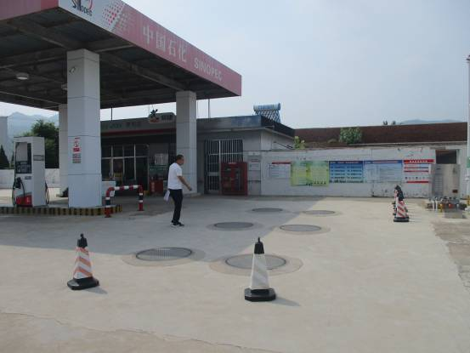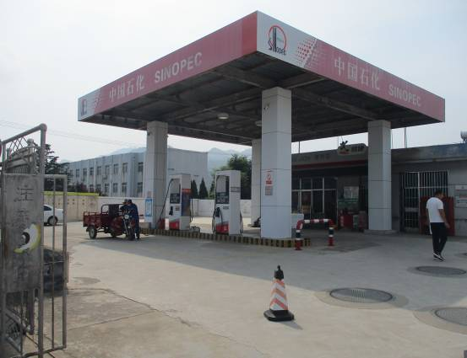

2021年8月安全评价项目信息表
项目编号：
项目名称 | 中国石化销售股份有限公司山东莱芜第二十二加油站经营危险化学品项目
项目简介 | 加油站占地面积2594.9m2。该加油站埋地油罐为双层油罐，其中30m³的汽油罐2只，30m³的柴油罐2只，油罐总容量90m3（柴油折半计）。根据《汽车加油加气站设计与施工规范》（GB50156-2012 2014年版）第3.0.9条之规定，该站油罐总容积满足V≤90 m3，为三级加油站。加油站设电脑控制的加油机4台，其中单枪汽油加油机2台，双枪柴油加油机2台。
评价人员 |  | 姓 名 |  | 备注
项目负责人 |  | 崔强
项目组成员 |  | 王静
 |  | 刘卫国
 |  | 刘振忠
 |  | 王江美
报告编制人 |  | 崔强
报告审核人 |  | 吕德峰
过程控制负责人 |  | 刘云红
技术负责人 |  | 刘彩霞
技术专家
或有关技术人员
到现场开展安全评价工作情况 |  | 时 间 | 到现场主要人员 | 主要任务
 |  | 2021.8.4 | 崔强 刘卫国 | 初访
 |  | 2021.8.6 | 崔强 王静 | 考察
 |  | 2021.8.10 | 崔强 刘振忠 | 检查
安全评价报告提交时间：2021年8月24日
有必要公开的其它内容：

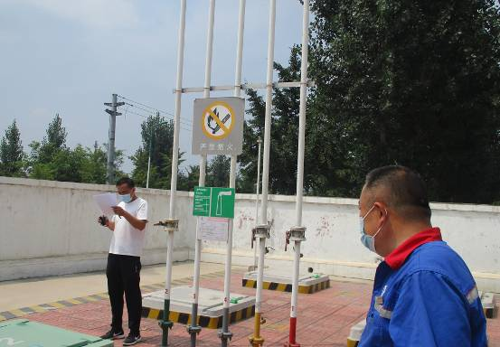

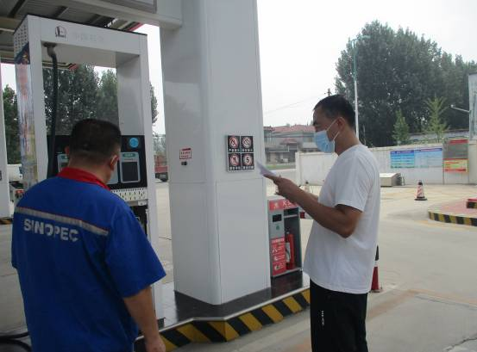

2021年安全评价项目信息表
项目编号：
项目名称 | 中国石化销售股份有限公司山东莱芜第五十加油站经营危险化学品项目
项目简介 | 加油站占地面积1567.2m2。加油站现共设埋地双层油罐3只，2只汽油罐，1只柴油罐，容积均为20m3。油罐总容量50m3（柴油折半），根据《汽车加油加气站设计与施工规范》（GB50156-2012）第3.0.9条之规定，满足V≤90m3，为三级加油站设置。加油站罩棚下共设电脑控制的加油机4台，其中双枪柴油加油机1台，单枪汽油加油机2台，停用1台。
评价人员 |  | 姓 名 |  | 备注
项目负责人 |  | 崔强
项目组成员 |  | 王静
 |  | 刘卫国
 |  | 刘振忠
 |  | 王江美
报告编制人 |  | 崔强
报告审核人 |  | 吕德峰
过程控制负责人 |  | 刘云红
技术负责人 |  | 刘彩霞
技术专家
或有关技术人员
到现场开展安全评价工作情况 |  | 时 间 | 到现场主要人员 | 主要任务
 |  | 2021.7.1 | 崔强 刘卫国 | 初访
 |  | 2021.7.10 | 崔强 王静 | 考察
 |  | 2021.7.20 | 崔强 刘振忠 | 检查
安全评价报告提交时间：2021年8月24日
有必要公开的其它内容：

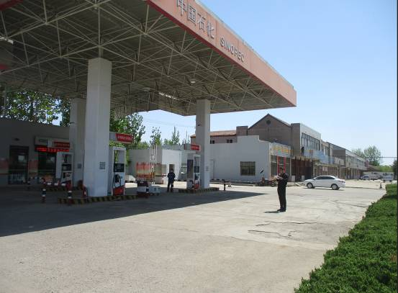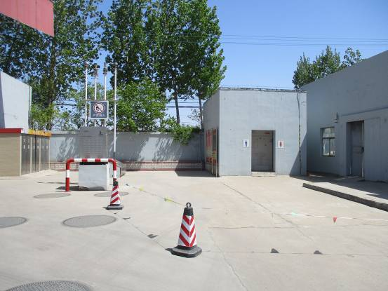

2021年8月安全评价项目信息表
项目编号：
项目名称 | 中国石化销售股份有限公司山东莱芜第五十三加油站经营危险化学品项目
项目简介 | 加油站占地面积1374.7m2，建筑面积250㎡。该加油站设有储油罐3只，均埋地敷设，其中30m³汽油罐2只，30m³柴油罐1只，油罐总容量75m3（柴油折半），根据《汽车加油加气站设计与施工规范》（GB50156-2012 2014年版）第3.0.9条之规定，满足V≤90m3，该站为三级加油站设置。加油站现有电脑控制的双枪汽油加油机1台，单枪汽油加油机1台，单枪柴油加油机1台。
评价人员 |  | 姓 名 |  | 备注
项目负责人 |  | 崔强
项目组成员 |  | 王静
 |  | 刘卫国
 |  | 刘振忠
 |  | 王江美
报告编制人 |  | 崔强
报告审核人 |  | 吕德峰
过程控制负责人 |  | 刘云红
技术负责人 |  | 刘彩霞
技术专家
或有关技术人员
到现场开展安全评价工作情况 |  | 时 间 | 到现场主要人员 | 主要任务
 |  | 2021.7.1 | 崔强 刘卫国 | 初访
 |  | 2021.7.10 | 崔强 王静 | 考察
 |  | 2021.7.20 | 崔强 刘振忠 | 检查
安全评价报告提交时间：2021年8月24日
有必要公开的其它内容：

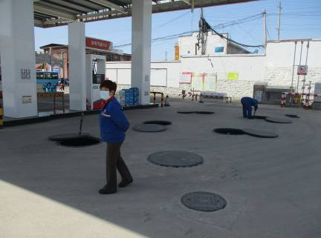

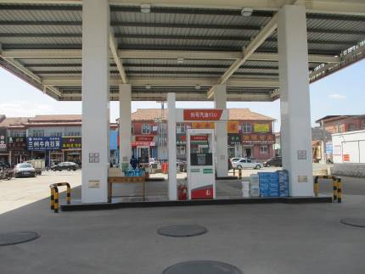

2021年8月安全评价项目信息表
项目编号：
项目名称 | 中国石化销售股份有限公司山东莱芜第十四加油站经营危险化学品项目
项目简介 | 加油站占地面积1210m2。加油站现共设埋地储油罐4只，2只容积均为30m3的柴油罐，1只30m³的汽油罐和1只25m³的汽油罐。油罐总容量85m3（柴油折半），根据《汽车加油加气站设计与施工规范》（GB50156-2012）第3.0.9条之规定，满足V≤90m3，为三级加油站设置。加油站共有电脑控制的加油机4台，其中1台柴油加油机停用，在用的为2台汽油加油机，1台柴油加油机。
评价人员 |  | 姓 名 |  | 备注
项目负责人 |  | 崔强
项目组成员 |  | 王静
 |  | 刘卫国
 |  | 刘振忠
 |  | 王江美
报告编制人 |  | 崔强
报告审核人 |  | 吕德峰
过程控制负责人 |  | 刘云红
技术负责人 |  | 刘彩霞
技术专家
或有关技术人员
到现场开展安全评价工作情况 |  | 时 间 | 到现场主要人员 | 主要任务
 |  | 2021.7.1 | 崔强 刘卫国 | 初访
 |  | 2021.7.12 | 崔强 王静 | 考察
 |  | 2021.7.26 | 崔强 刘振忠 | 检查
安全评价报告提交时间：2021年8月25日
有必要公开的其它内容：

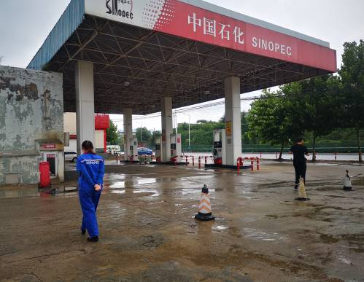
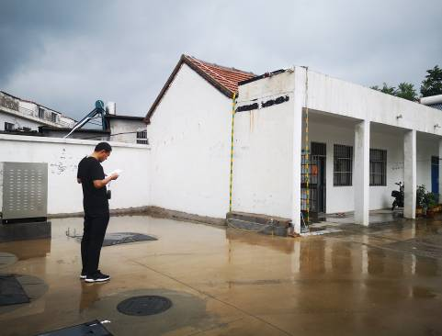
2021年8月安全评价项目信息表
项目编号：
项目名称 | 中国石化销售股份有限公司山东莱芜第十九加油站经营危险化学品项目
项目简介 | 加油站占地面积1334m2。加油站现共设埋地双层储油罐4只，其中2只汽油罐、2只柴油罐，容积均为30m3。油罐总容量90m3（柴油折半），根据《汽车加油加气站设计与施工规范》（GB50156-2012）第3.0.9条之规定，满足V≤90m3，为三级加油站设置。加油区共设电脑控制的双枪汽油加油机1台，单枪汽油加油机1台，双枪柴油加油机2台。
评价人员 |  | 姓 名 |  | 备注
项目负责人 |  | 崔强
项目组成员 |  | 王静
 |  | 刘卫国
 |  | 刘振忠
 |  | 王江美
报告编制人 |  | 崔强
报告审核人 |  | 吕德峰
过程控制负责人 |  | 刘云红
技术负责人 |  | 刘彩霞
技术专家
或有关技术人员
到现场开展安全评价工作情况 |  | 时 间 | 到现场主要人员 | 主要任务
 |  | 2021.7.1 | 崔强 刘卫国 | 初访
 |  | 2021.7.14 | 崔强 王静 | 考察
 |  | 2021.7.28 | 崔强 刘振忠 | 检查
安全评价报告提交时间：2021年8月25日
有必要公开的其它内容：

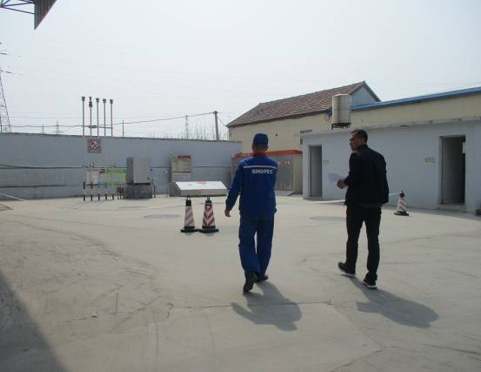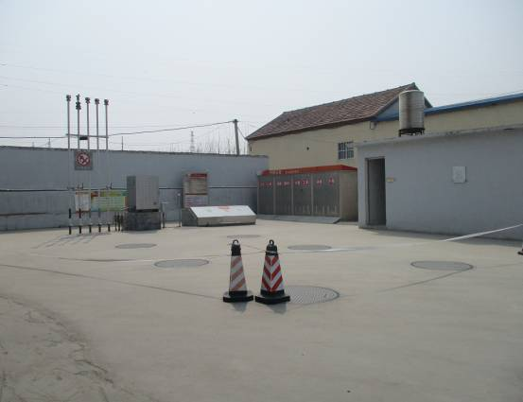

2021年8月安全评价项目信息表
项目编号：
项目名称 | 中国石化销售股份有限公司山东莱芜第三十三加油站经营危险化学品项目
项目简介 | 加油站场地面积约3561.0平方米，其中建筑面积1121.65平方米。设有埋地双层储油罐4只，均埋地敷设，30m3汽油罐2只，30m3柴油罐2只，油罐总容量90m3（柴油折半），根据《汽车加油加气站设计与施工规范》（GB50156-2012）（2014年版）第3.0.9条之规定，满足V≤90m3，该站为三级加油站设置。加油站现有电脑控制的双枪汽油加油机3台，双枪柴油加油机2台，停用柴油加油机1台。
评价人员 |  | 姓 名 |  | 备注
项目负责人 |  | 崔强
项目组成员 |  | 王静
 |  | 刘卫国
 |  | 刘振忠
 |  | 王江美
报告编制人 |  | 崔强
报告审核人 |  | 吕德峰
过程控制负责人 |  | 刘云红
技术负责人 |  | 刘彩霞
技术专家
或有关技术人员
到现场开展安全评价工作情况 |  | 时 间 | 到现场主要人员 | 主要任务
 |  | 2021.7.1 | 崔强 刘卫国 | 初访
 |  | 2021.7.16 | 崔强 王静 | 考察
 |  | 2021.7.28 | 崔强 刘振忠 | 检查
安全评价报告提交时间：2021年8月28日
有必要公开的其它内容：

